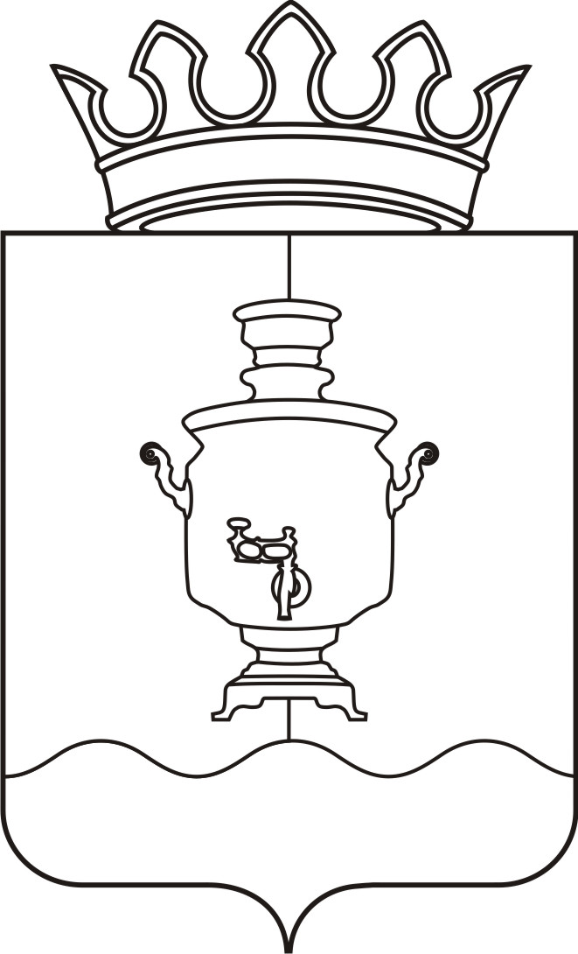

Земское собрание
Суксунского муниципального района
Пермского края

Р Е Ш Е Н И Е

Принято Земским собранием
Суксунского муниципального района 16.10.2014 года

16.10.2014 |  | № 192

┌ ┐

О внесении изменений в Положение о порядке проведения конкурса на замещение должности главы Администрации Суксунского муниципального района, утвержденное решением Земского собрания Суксунского муниципального района от 25.09.2014 № 185

В соответствии со статьей 37 Федерального закона от 06.10.2003 № 131-ФЗ «Об общих принципах организации местного самоуправления в Российской Федерации», статьей 49.1 Устава Суксунского муниципального района,
Земское собрание РЕШАЕТ:
1. Внести в Положение «О порядке проведения конкурса на замещение должности главы Администрации Суксунского муниципального района», утверждённое решением Земского собрания Суксунского муниципального района от 25.09.2014 № 185 «Об утверждении Положения о порядке проведения конкурса на замещение должности главы Администрации Суксунского муниципального района и условий контракта для главы Администрации Суксунского муниципального района изменение, дополнив пункт 5.3 абзацем 4 следующего содержания:
«В случае равенства голосов решающим является голос председателя конкурсной комиссии.».
2. Опубликовать настоящее Решение в районной газете «Новая жизнь».
3. Контроль исполнения настоящего Решения возложить на главу муниципального района – председателя Земского собрания Суксунского муниципального района И.А. Пучкина.

Глава муниципального района – председатель Земского собрания Суксунского муниципального района |  | И.А. Пучкин

